Где бы ни было, а все же было: жили на свете два брата, один богатый, другой — бедный.
У бедного всего хозяйства — пара бычков-годовичков. Он на них возил из лесу дрова, тем и жил и восьмерых детей кормил.
Пошел он раз в лес, жена ему в торбу положила кусок ржаной лепешки. Оставил он торбу возле телеги, а сам пошел дрова рубить.
Наработался, проголодался, хвать — а в торбе пусто.
— Знать, сильно голодный тот был, кто на такой хлеб польстился, — промолвил бедняк. — Пусть же пойдет ему мой хлеб на здоровье.
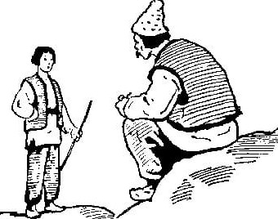
Тут откуда ни возьмись появился перед ним оборванный хлопчик:
— Буду я тебе слугой.
— А на что ты мне? У меня и своих восьмеро. И тех не знаю, как прокормить.
— Обо мне, человече добрый, не заботься. Я тебе столько хлеба заработаю, что через год станешь ты богаче своего брата.
Подумал, подумал бедняк и согласился.
Взялись они вдвоем дрова рубить. Нагрузили воз, бедняк только запряг, а слуга ему:
— Мало нагрузили, нужно бы добавить.
Ой, хватит и этого, — вздыхает человек. — Бычки ж слабые.
— Они не потянут, я потяну.
— Куда тебе тянуть, и без того в чем только душа держится. Все же думает: «Кто его знает, а может, и потянут бычки». Нагрузили воз так, что дальше некуда. Пока была ровная дорога, бычки еще так-сяк тянули, а как пришлось в гору, то и совсем стали.
— Ведь говорил же я, не потянут!
— Выпрягай, человече, бычков, я сам повезу!
— Как ты повезешь, если и бычки не тянут?
— Мне это не груз, а забава, — отвечает хлопчик. Ухватился за дышло и вытянул воз на гору.
На такой большой воз сразу нашелся покупатель. Утром говорит ему слуга:
— Дай мне, человече, цеп.
— А на что он тебе? У нас и молотить нечего!
— А вон та фасоль плохо обмолочена.
— Где там плохо, и зернинки не осталось.
— А бот увидишь, сколько я еще вымолочу! Давай-ка цеп да иди по своим делам.
Ушел бедняк.
А слуга как начал бить цепом сухие плети под овином, оттуда сразу выскочил пузатый поп, что к хозяйке тайком захаживал.
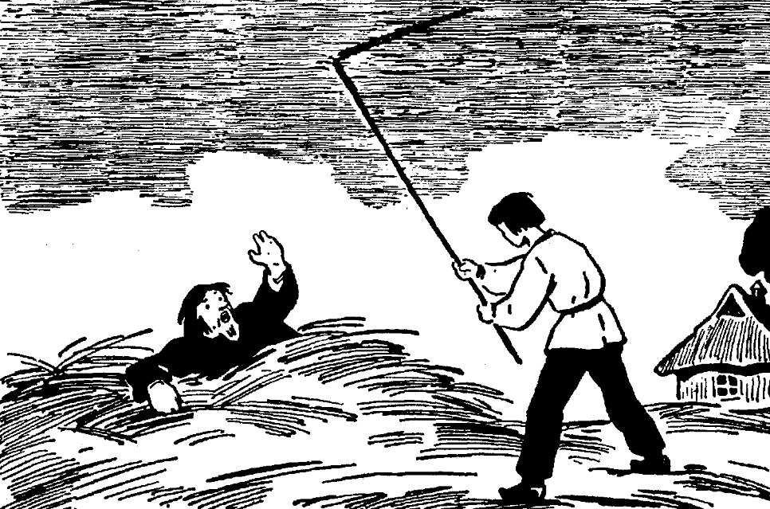
— Да не бей ты меня, хлопец! Тащи лучше мешок, я тебе фасоли насыплю, только никому про меня не говори.
На этом и столковались, хлопец пошел к хозяйке:
— Дайте мне, хозяюшка, мешок, да такой, чтобы больше меня был. Надо собрать фасоль, что я намолотил под овином.
Дала хозяйка единственный мешок, пошел хлопец к попу, тот и насыпал фасоли по самую завязку. Фасоли той бедняку и для семьи и на продажу хватило.
Дня через три снова говорит слуга:
— Дай мне цеп, человече, пойду намолочу пшеницы!
— Где это ты у меня пшеницу отыскал?
— Где отыскал, то не твое дело. Я намолочу и зерно принесу. Пошел бедняк за мешками к богатому брату.
— Одолжи мне, брат, мешки.
— Да зачем они тебе?
— Новый мой слуга пшеницу молотит.
Богач только посмеялся: знал, что у бедняка никакой пшеницы и в помине нет. Но мешки дал.
А слуга взял цеп, пошел за овин, где прошлогодняя солома лежала, и давай цепом колотить.
— Ой, да не бейся же ты! — снова взмолился поп из соломы. — Умей только язык за зубами держать, чтобы ни попадья, ни твой хозяин ничего не знали, а я тебе пшеницы отсыплю, сколько захочешь.
Запряг хлопец бычков и поехал к попу за пшеницей. Поп все мешки насыпал с верхом, лишь бы хлопец не проговорился.
— Смотри ты, уже и пшеничка появилась! — радуется бедняк. — И себе хватит, еще и продать можно!
— Не будем пшеницу продавать, — перечит слуга. — Я знаю место, откуда деньги мешками возить можно.
— А где ж это место?
— Это уж мое дело. Ты бычков запрягай да мешки готовь. Приехали в лес, подошли к скале. Хлопец говорит:
— Шур-фур, пещера, отворись!
Отворилась пещера, вошли они, и пещера снова затворилась. Набрали золота полные мешки, хлопец снова приказывает:
— Шур-фур, пещера, отворись!
Расступилась скала, вышли они с золотом, поехали домой.
— Ну, жена, — говорит бедняк, — хватит нам с тобой хребет гнуть. Сходи к брату, попроси у него мерку деньги перемерять.
Пошла беднячка к богачу.
— Одолжите, прошу вас, мерку, которой червонцы меряют.
— Откуда они у вас взялись? — насмехается богач.
— Я того не знаю, вот разве муж мой мог бы рассказать.
Дал богатый брат мерку. Перемерял бедняк золото, мерку вернул, еще и пригоршню червонцев в нее бросил. Увидел богач, что тут не шуточное дело, поспешил к бедному брату:
— Покажи только, где золото достал, отдам тебе из моего стада наилучшую корову.
Согласился бедняк. Богатый привел к нему во двор корову. Пошли они к той скале, бедняк приказывает:
— Шур-фур, пещера, отворись!
Скала расступилась, богач поскорей в пещеру, давай на радостях горшком золото черпать да в мешки ссыпать. Взвалил мешки на плечи и — к выходу. Да не тут-то было: заперта пещера.
Уж как ни просил, не расступилась скала, нет из подземелья выхода. Заплакал богач, сел на мешки с золотом и не знает, что делать.
Вдруг раскрылась пещера и входят двенадцать разбойников.
— А, так это ты, ворюга, наши деньги крадешь? — и бросились на богача.
— Да я первый раз сюда вошел! — оправдывается богач.
— Нет, уж раз мы тебя изловили, живым отсюда не уйдешь! — закричали разбойники. Богач и просил, и молил — ничего не помогло: изрубили его разбойники на мелкие кусочки.
Ждет жена мужа, не дождется. Пошла к бедному брату:
— Где вы моего мужа оставили?
— В лесу возле скалы. Он в пещеру полез, а я домой подался, что там с ним случилось — не знаю.
— Покажите, где та скала.
Пришли к скале, а там от богача только кусочки разбросаны. Заломила вдова руки, запричитала:
— Что же мне теперь делать, как мне теперь быть? А бедняк ей:
— Ты у моего слуги совета спроси. Очень он хитрый да мудрый. Пошли домой, вдова богача и просит слугу:
— Присоветуй мне, человече честный, что делать: нашла я своего мужа на скале всего изрубленного-иссеченного.
— Есть, — ответил хлопец, — в лесу баба-ведунья. Может она твоего хозяина и склеить и оживить. Лишь бы только все кусочки были.
Пошла богачка с хлопцем к бабе-ведунье:
— Бабусенька, дорогая, все тебе отдам, что захочешь, оживи только моего мужа!
— Отдай все свое богатство бедному деверю, а он пусть вернет в пещеру то золото, какое взял. Тогда я твоего мужа оживлю.
Отдала богачка все свое имущество и хозяйство бедняку, а тот ей дал золото, взятое из пещеры. Отнесла богачка это золото бабке. Взялась ведунья за дело, сложила все кусочки тела к одному, окропила живой водой, еще и в рот богачу той воды налила.
Ожил богач, поднялся, а по дороге домой и говорит жене:
— И зачем ты такое натворила, все богатство отдала и ввела меня в такие убытки? Что теперь с нами будет?
— Так я ж тебя хотела живым видеть! — удивилась жена.
— А на что я теперь сдался? Разве что с сумой по миру ходить!

